О‘ZBEKISTON RESPUBLIKACI OLIY VA О‘RTA MAXSUS TA’LIM VAZIRLIGI

MUHAMMAD AL-XORAZMIY NOMIDAGI TOSHKENT AXBOROT TEXNOLOGIYALARI UNIVERSITETI NURAFSHON FILIALI

“Kompyuter injiniringi” fakulteti

F.I.SH Ergashev Anvarbek Akmal o`g`li

guruh raqami: 311-22-guruh

Amaliy topshiriq

**Bajarish tartibi:** Ro‘yhatdagi tartib raqamingizni yozing. Shu raqamga mos variantni ilovadan topshiriq maketini tanlab oling. Berilgan sayt shablonini Html va Css, va Bootstrap 5 freymworkidan foydalanib web-sahifa holatiga keltiring.

**Tartib raqami:** 10;

Berilgan sayt shabloni:

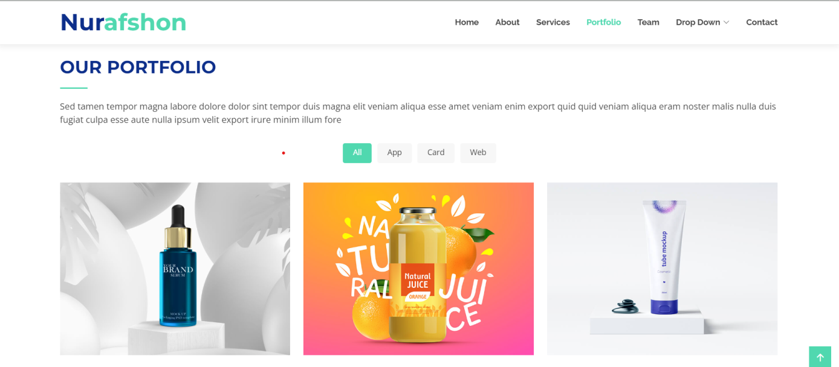

Siz yaratgan sayt shabloni brauzerda ko‘rinishi :

**Ilova sifatida *html va *css fayllardagi kodlar keltirilishi shart.**